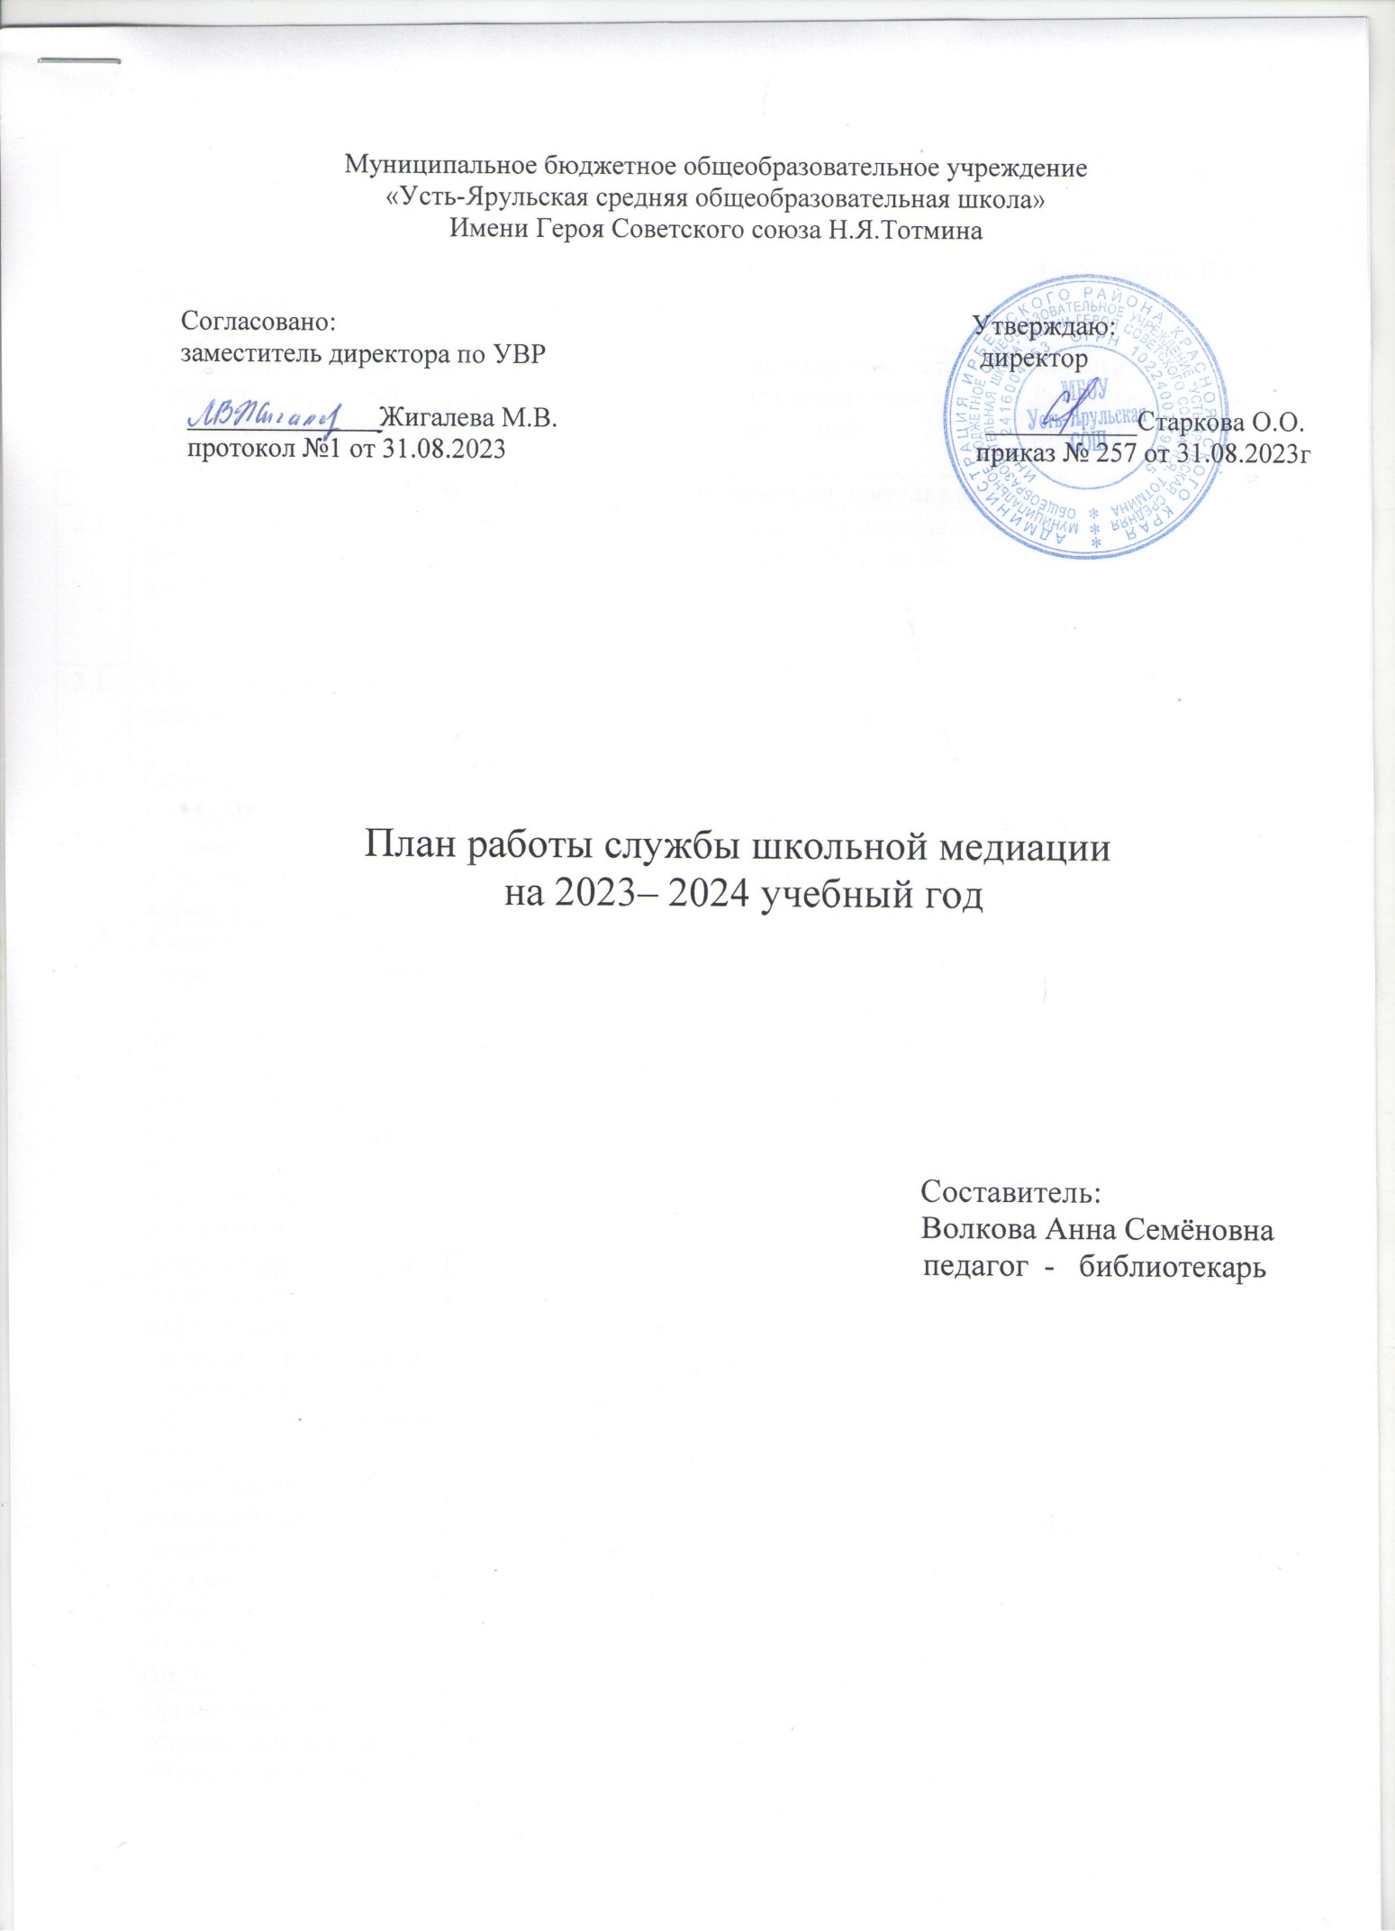

Муниципальное бюджетное общеобразовательное учреждение
«Усть-Ярульская средняя общеобразовательная школа»
Имени Героя Советского союза Н.Я.Тотмина
Согласовано: Утверждаю:
заместитель директора по УВР директор

______________Жигалева М.В. ___________Старкова О.О.
протокол №1 от 31.08.2023 приказ № 257 от 31.08.2023г

План работы службы школьной медиации
на 2023– 2024 учебный год

Составитель:
Волкова Анна Семёновна
педагог - библиотекарь

№  п/п | Содержание деятельности | Сроки проведения | Предполагаемый  результат | Ответственный
1.1. | Планирование работы ШСМ на 2023-24 учебный год | Сентябрь 2023 г. | Утверждение Плана работы | Руководитель ШСМ
1.2. | Изучение федеральных нормативно-правовых документов по Службе медиации | Сентябрь 2023 г. -май 2024 г. | Информированность по восстановительным технологиям | Заместитель директора по ВР  руководитель ШСМ
- Организационно-методическая деятельность
2.1. | Обновление состава Школьной службы медиации | Сентябрь 2023 г. | Приказ об утверждении состава ШСМ на 2023-2024 год | Заместитель директора по ВР  руководитель ШСМ
2.2. | Участие в работе МО классных руководителей | В течение учебного года | Обмен опытом по организации деятельности ШСМ | Руководитель ШСМ
2.3. | Рабочие заседания актива ШСМ | В течение учебного года | Повышение качества работы ШСМ | Руководитель ШСМ члены ШСМ
2.4. | Ведение регистрационного журнала | В течение учебного года | Учёт случаев конфликтных ситуаций | Руководитель ШСМ
2.5 | Журнал регистрации примирительных встреч | В течение учебного года | Регистрация примирительных встреч | Руководитель ШСМ
- Просветительская деятельность
3.1. | Информирование участников образовательных отношений (учителей, обучающихся, родителей (законных представителей)) о задачах и работе ШСМ | Сентябрь-октябрь 2023 г. | Информированность педагогов, обучающихся и родителей (законных представителей) о ШСМ | Руководитель ШСМ
3.2. | Размещение информации о деятельности школьной службы медиации на сайте школы, на стендах школы | В течение учебного года | Информация о деятельности ШСМ | Руководитель ШСМ
3.3. | Разработка памятки для родителей (законных представителей) о буллинге | Ноябрь 2023 г. | Буклеты | Руководитель ШСМ члены ШСМ
3.4. | Обучающие занятия для обучающихся – членов ШСМ | Октябрь-ноябрь 2023 г. | Изучение восстановительных технологий | Руководитель ШСМ Молякова Д.А., члены ШСМ
3.5. | Организация курса тренинговых занятий «Навыки медиатора» | Январь-апрель 2023 г. | Развитие навыков работы по восстановительным программам | Руководитель ШСМ члены ШСМ
3.6. | Организация внеурочной деятельности «Курс юного переговорщика» | В течение учебного года | Овладение умениями и приобретение первоначальных навыков разрешения спорных и конфликтных ситуаций | Руководитель ШСМ Молякова Д.А.
4. Реализация медиативных программ
4.1. | Работа с обращениями | В течение года | Полная информация о ситуации | Руководитель ШСМ члены ШСМ
4.2. | Сбор информации о ситуации, с которой проводится восстановительная процедура | По мере необходимости | Информация для ШСМ | Руководитель ШСМ члены ШСМ
4.3. | Проведение программ примирения «Конструктивные выходы из конфликтных ситуаций» | В течение учебного года | Защита законных интересов участников образовательных отношений | Руководитель ШСМ члены ШСМ
4.4. | Пополнение банка методических материалов по восстановительным технологиям | В течение учебного года | Создание банка методических материалов для педагогов школы | Руководитель ШСМ , члены ШСМ
4.5. | Индивидуальные консультации родителей (законных представителей) по вопросам воспитания и разрешения конфликтных ситуаций | В течение учебного года | Гармоничные отношения с ребёнком | Руководитель ШСМ
- Мониторинг реализации медиативных программ
5.1. | Ведение мониторинга реализации восстановительных программ | В течение учебного года | Предоставление отчётности по зафиксированным и отработанным случаям | Руководитель ШСМ
5.2. | Педагогическое совещание с представителями администрации школы | 1 раз в четверть | Предоставление отчётности, рекомендации по улучшению работы ШСМ | Руководитель ШСМ
- Межведомственное взаимодействие
6.1. | Межведомственное взаимодействие ШСМ с сотрудниками ОДН, КДН и ЗП | В течение учебного года | Координирование действий по профилактике конфликтного и противоправного поведения несовершеннолетних | Руководитель ШСМ члены ШСМ

